|  |
| --- |
| 機器視覺作業報告 |
| 對影片進行三種以上不同的處理 |
|  |
|  |
| 姓名:王心妤  學號:00657127  日期:2019/3/30 |
|  |

|  |
| --- |
|  |

# 方法

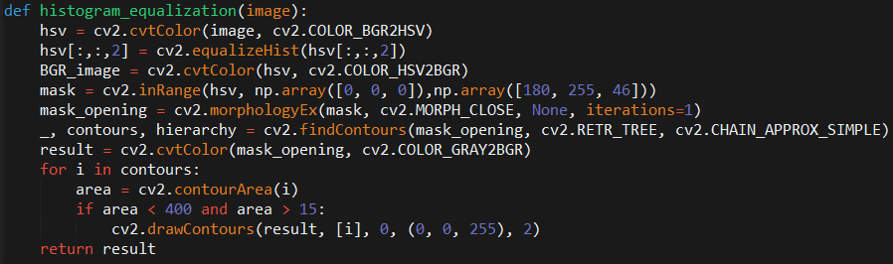

以上程式碼先利用histogram equalization調整圖片亮度，再使用inRange函式製作出顏色接近黑色部分的mask(魚在經過histogram equalization處理後的顏色接近黑色)，同時使用數學形態學opening刪掉一些小塊部分。最後透過findCountours，找出mask裡面積界於15到400之間的區塊，並將這些區塊用紅色線框起來。



利用adaptive thresholding對影像進行調整，標示出輪廓的部分。

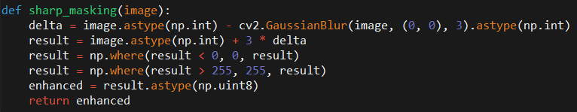

利用Gaussian Blur製作delta image，再利用delta image對影像進行銳化。

# 結果

<https://youtu.be/sNsSDSDA7qc>

利用thresholding、sharp-unsharp masking、histogram equalization以上三種技術，對影像進行處理。

# 結論

一開始還怕會比較吃力，因為之前從來沒接觸過影像的處理，而且python也是自學。不過看了老師給的範例程式碼，再自己找一些資料後，發現其實也沒有那麼吃力。

在這次的作業中，我主要用了以下三種技術thresholding、sharp-unsharp masking、histogram equalization。基本上就是跟著老師的範例程式碼寫，其中比較特別的是histogram equalization的部分。除了利用單純的histogram equalization進行處理，還加入了數學形態學opening及面積判斷，期望可以做出將魚標示出來的效果，不過因為原始影像就有很多外在環境的干擾，所以效果不太好…….。

# 參考文獻

HSV黑色:<https://blog.csdn.net/Taily_Duan/article/details/51506776>